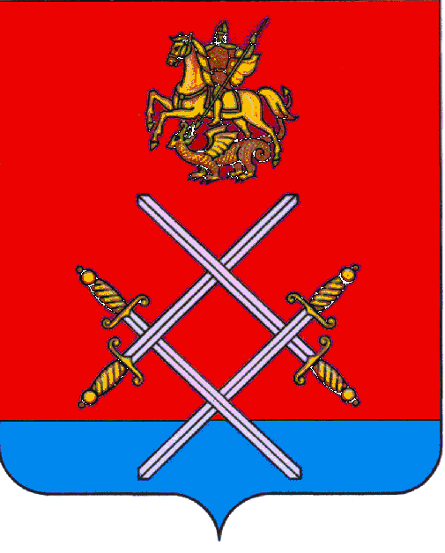
ГЛАВА РУЗСКОГО ГОРОДСКОГО ОКРУГА

МОСКОВСКОЙ ОБЛАСТИ

ПОСТАНОВЛЕНИЕ

от __________________________ №_______

Об утверждении административного регламента предоставления муниципальной услуги по предоставлению места для одиночного захоронения

В целях повышения качества и доступности предоставления услуги при осуществлении полномочий, руководствуясь Федеральным законом № 131-ФЗ от 06.10.2003 «Об общих принципах организации местного самоуправления в Российской Федерации», Федеральным законом от 27.07.2010 № 210-ФЗ «Об организации предоставления государственных и муниципальных услуг», Законом Московской области от 17.07.2007 №115/2007-ОЗ «О погребении и похоронном деле в Московской области», Решением Совета депутатов Рузского муниципального района Московской области от 20.12.2016 №356/47 «О принятии Положения о погребении и похоронном деле на территории Рузского муниципального района», руководствуясь Уставом Рузского муниципального района, постановляю:

- Утвердить административный регламент предоставления муниципальной услуги по предоставлению места для одиночного захоронения (прилагается).
- Опубликовать настоящее постановление в газете «Красное знамя» и разместить на официальном сайте администрации Рузского городского округа в сети «Интернет».
- Контроль за выполнением настоящего постановления возложить на заместителя Главы администрации Рузского городского округа Урмана Л.А.

М.В. Тарханов

